模型:

整体模型框架图如下所示：

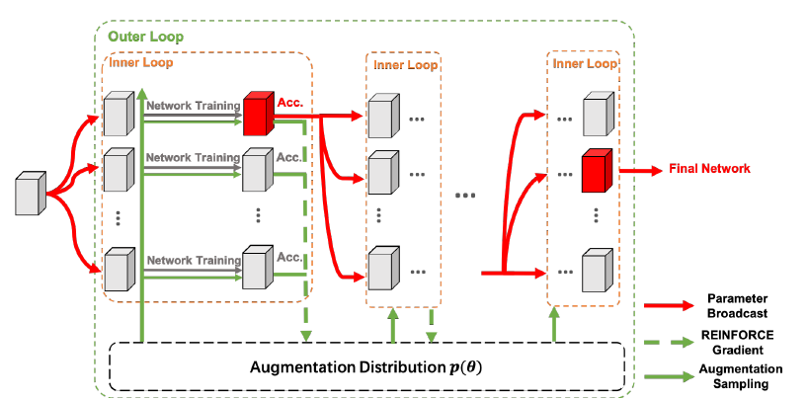

问题定义:

自动增强的目的是自动找到基于当前输入的数据集的数据增强策略，从而能更好的提升模型泛化性能。假设当前存在k种数据增强策略 ${\left\{O_{k}\left(.\right)\right\}}_{1…k}$，每种策略的概率为 $p_{θ}(O_{k})$，给定一个网络模型 $F(.,W)$，其中W为模型的参数。训练集和测试集分别为 $X_{tr}={\left\{\left(x_{i},y_{i}\right)\right\}}_{i=1}^{N_{t}r}$， $X_{val}={\left\{\left(x_{i},y_{i}\right)\right\}}_{i=1}^{N_{val}r}$。当前框架的损失函数如下，并且该损失函数的优化为双层优化问题。

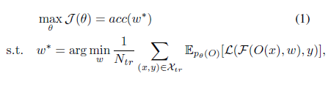

框架结构:

当前方法的提出受到之前提出的[1]的影响，同时优化模型参数和超参数的选择策略。因此，包括两个循环，外层循环T，1...T(max)，内层循环i 1..I。对于每个批次中的一张图谱，从当前的数据增强概率分布中采样得到 $P_{θ_{T-1}}$， $T={\left\{O_{k\left(j\right)}\right\}}_{j=1..(I*B)}$，其中B为batchsize，T表示为每一个epoch采样的到的增强概率分布集合，在内层循环的最后一步，参数更新如下所示。

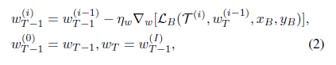

增强策略的采样概率更新如下:

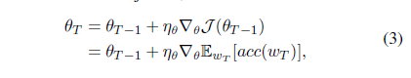

当前方法的设计思路源于利用 $W^{*}\left(θ\right)$ 训练T轮知道收敛，而不是一直采用该概率分布到最后结束，在训练过程中，算法的外层循环会找到一个更有利的采样概率分布来最大化模型在验证集的模型效果。虽然不能保证收敛性和[2]一样，但实际上作为我们的实验，优化可以达到一个固定的点也被证明了。

算法的框图:

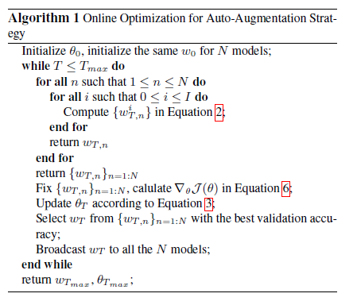

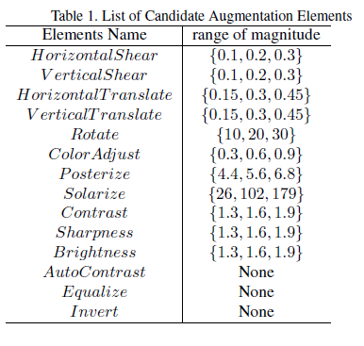

实验结果：

参考文献

[1] Luca Franceschi, Michele Donini, Paolo Frasconi, and Massimiliano Pontil. Forward and reverse gradient-based hyperparameter optimization. In Proceedings of the 34th International Conference on Machine Learning-Volume 70, pages 1165–1173. JMLR. org, 2017.

[2] Hanxiao Liu, Karen Simonyan, and Yiming Yang. Darts: Differentiable architecture search. arXiv preprint

arXiv:1806.09055, 2018.